Қостанай облысы әкімдігі білім басқармасының «Арқалық қаласы білім бөлімінің Кейкі батыр атындағы №4 жалпы білім беретін мектебі» КММ

Мамандандырылған өрт сөндіру бөлімі қызметкерлерімен кездесу жөніндегі ақпарат

Кәсіби бағдар педагогі: Жылбек М.Ж.

Арқалық 2025жыл
Қаламыздағы Мамандырылған өрт сөндіру бөлімінің лейтенанты Ондасын Нұртілеу аға сержант Мүслім Жұмағали мектебіміздің 10-11 сынып оқушыларымен кездесті.Оқушыларға Көкшетау қаласындағы Мәлік Ғабдуллин атындағы Азаматтық қорғау академиясы азаматтық органдарының офицерлерін даярлайтын жалғыз жоғары оқу орны жөнінде кеңінен мағлұмат берді.
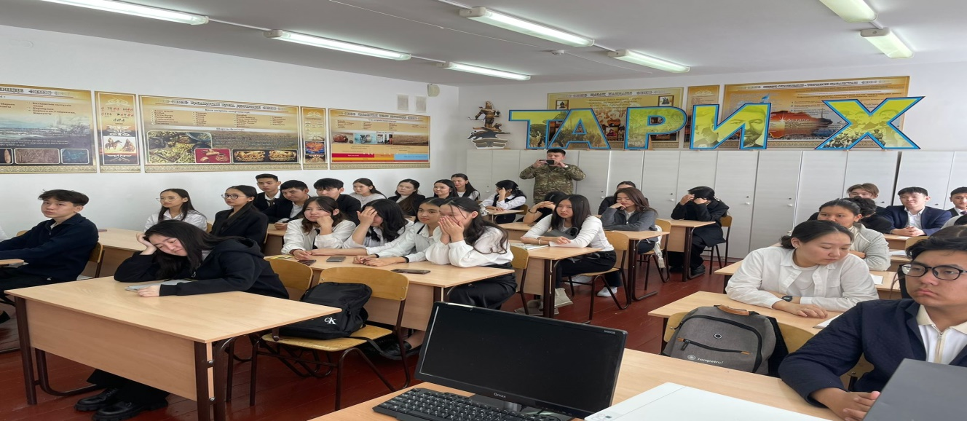
Академия курсанттары оқу барысында толық мемлекеттің қамтамасыздығында болатыны, түлектерге азаматтық қорғау лейтенанты атағы мен Қазақстан Республикасы Ішкі істер министрлігінің Төтенше жағдайлар комитеті бөлімшелеріне жұмысқа орналастыру кепілдігі берілетіні айтылады.

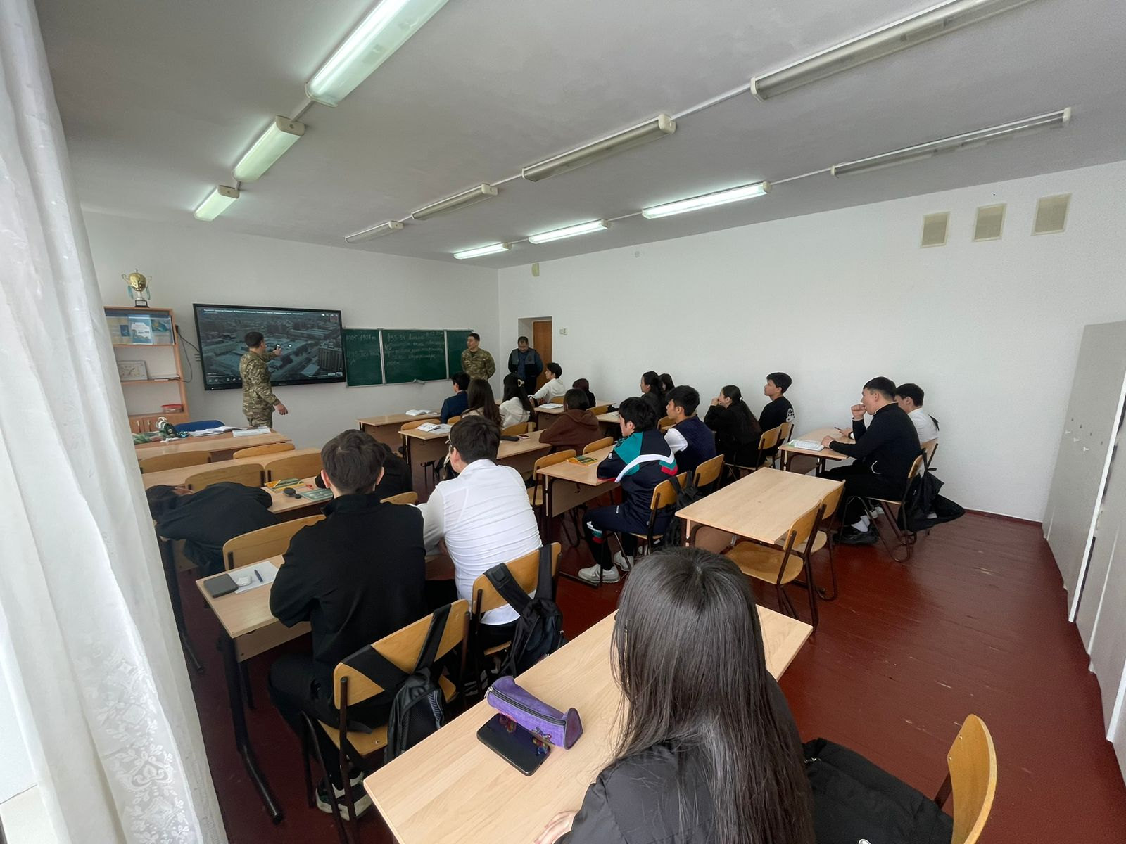

Академия «Өрт қауіпсіздігі», «Төтенше жағдайларда қорғау» «Азаматтық қорғаныстың командалы тактикалык күштері», «Өрт сөндіру және апат-құтқару ісі» атты төрт білім беру бағдарламасы бойынша мамандар даярлайтындығы жөнінде мағлұмат берді.

